SAE Institute

Web Design and Development Diploma

Course: “Front-End Development”

**Project Plan**

**Interactive Website**

**“Travel Now Agency”**

Zacharias-Christos Argyropoulos

Athens 2020

**Περιεχόμενα**

|  |  |
| --- | --- |
| 1. Περιγραφή Ιστοσελίδας | 3 |
| 1. Διάγραμμα Ροής (Sitemap) | 4 |
| 1. Moodboards | 4 |
| 1. Wireframes | 6 |
| 1. Timeline | 12 |
| 1. Παραπομπές / Βιβλιογραφία | 12 |

**1. Περιγραφή ιστοσελίδας**

Σκοπός του συγκεκριμένου project είναι η κατασκευή μιας coοrporate ιστοσελίδας ταξιδιωτικής εταιρείας (3ο θέμα) με γραφεία στο Ηνωμένο Βασίλειο. Η συγκεκριμένη ιστοσελίδα θα παρέχει πληροφορίες για πακέτα για ορισμένους ταξιδιωτικούς προορισμούς από όλο τον κόσμο. Ο χρήστης μέσω της ιστοσελίδας έχει τη δυνατότητα να επιλέξει έναν από τους προτεινόμενους προορισμούς, να αναζητήσει έναν από αυτούς καθώς και να επικοινωνήσει με την εταιρεία για περισσότερες πληροφορίες και προορισμούς.

Mε σκοπό να μην επεκταθεί πολύ ο όγκος της εργασίας και να δοθεί βάση στην ανάπτυξη, στη μορφοποίηση και στη διαδραστικότητα του περιεχομένου της ιστοσελίδας, θα υπάρξουν πακέτα για πέντε μόνο προορισμούς. Για το λόγο αυτό η ιστοσελίδα αυτή δομείται από πέντε βασικά webpages:

**Home (Landing Page)**

Σε αυτήν τη σελίδα ο χρήστης έχει τη δυνατότητα να κατευθυνθεί στις υπόλοιπες σελίδες, είτε μέσω του menu στο header. είτε μέσω κάποιων επιλογών που προβάλλονται στη συνέχεια.

Το πρώτο στοιχείο που συναντάμε είναι η δυνατότητα αναζήτησης προορισμών με input από τον χρήστη. Στη συνέχεια προβάλλονται τρία επιλεγμένοι κορυφαίοι προορισμοί, με τη δυνατότητα να προβληθούν και μερικοί άλλοι προσδιορισμοί, με την χρήση των arrows ή και να προβληθούν όλοι (μέσω button και ανακατεύθυνσης στη σελίδα Destinations). Επιπλέον, προβάλλονται ορισμένοι συνεργάτες της εταιρείας, καθώς και γνώμες χρηστών που χρησιμοποίησαν τις υπηρεσίες της εταιρείας. Επίσης, προβάλλονται τα βραβεία της εταιρείας καθώς και η βαθμολογία της εταιρείας στο tripadvisor. Τέλος, όπως και σε όλες τις σελίδες, έχουμε το footer με το logo, το moto και τα social media της εταιρείας μαζί με μία σύνοψη από τις βασικότερες σελίδες.

**About**

Δίνετε μια σύντομη αναφορά στο πώς ξεκίνησε η εταιρεία, πώς εξελίχθηκε, καθώς και στο πού βρίσκεται τώρα στον χώρο των ταξιδιωτικών πρακτορείων. Στη συγκεκριμένη σελίδα παρουσιάζονται και τα βραβεία της εταιρείας.

**Destinations**

Εδώ βρίσκουμε όλους τους προορισμούς των πακέτων που παρέχει η εταιρεία μέσω της ιστοσελίδας. Για κάθε προορισμό παρέχονται περισσότερες πληροφορίες σχετικά με το itinerary-πρόγραμμα, dates-ημερομηνίες και cost-κόστος του πακέτου μέσα από ένα εσωτερικό μενού.

**Events**

Σε αυτήν τη σελίδα παρουσιάζονται συνοπτικά κάποια events με ημερομηνίες από τους προορισμούς που παρέχει η εταιρεία.

**Contact Us**

Σε αυτήν τη σελίδα ο χρήστης μπορεί να επικοινωνήσει με τα κεντρικά της εταιρείας για ένα συγκεκριμένο θέμα, είτε χρησιμοποιώντας την φόρμα επικοινωνίας, είτε μέσω του κεντρικού τηλεφώνου και email. Στη συνέχεια παρουσιάζονται τα ταξιδιωτικά γραφεία της εταιρείας σε όλη τη χώρα με επιπρόσθετες πληροφορίες για αυτά.

**2. Διάγραμμα Ροής (Sitemap)**

Παρακάτω παρουσιάζεται το διάγραμμα ροής (sitemap) του ιστότοπου, στο οποίο τα κουτιά με μπλε χρώμα αντιπροσωπεύουν τις σελίδες του website και με κίτρινο χρώμα τα διάφορα στοιχεία (elements) που υπάρχουν στις σελίδες αυτές.

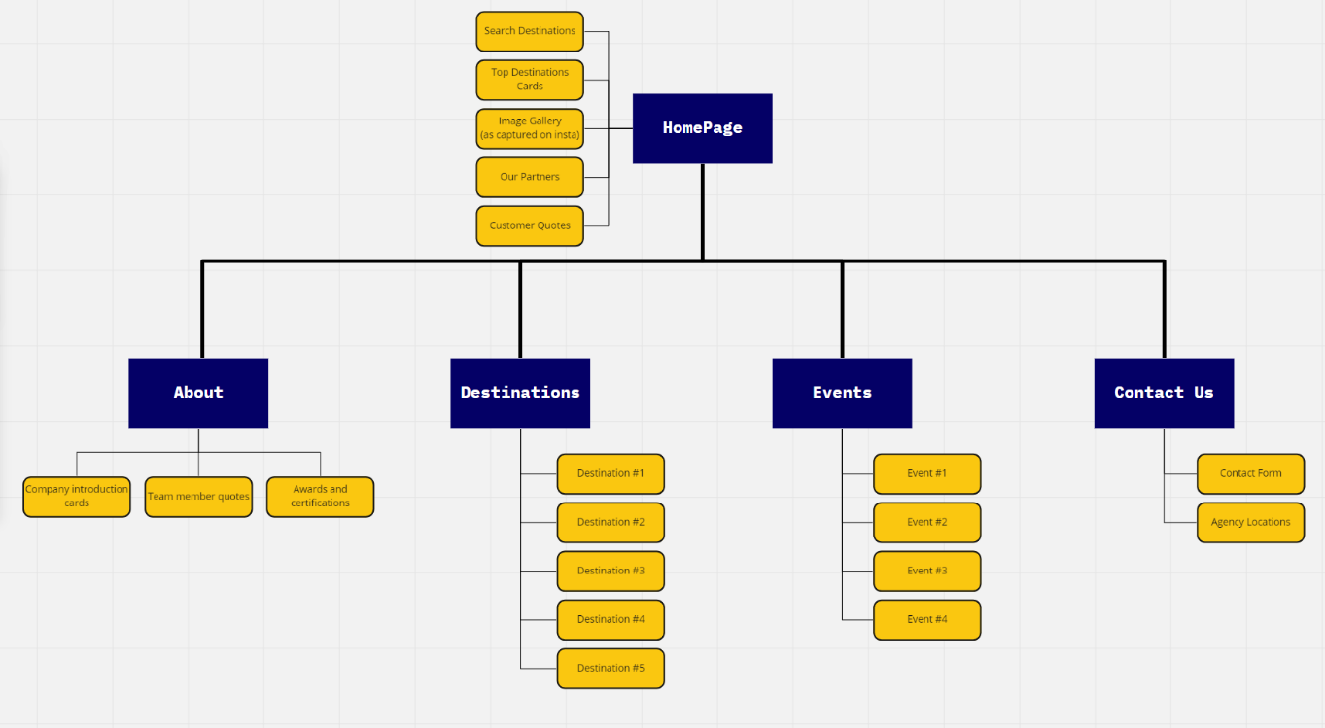*Miro link:* [*https://miro.com/app/board/o9J_kiQOeZs=/*](https://miro.com/app/board/o9J_kiQOeZs=/)

**3. MoodBoards**

Πέρα απο τέσσερα στοιχεία από κάποιες ιστοσελίδες δεν έγινε κάποια εκτεταμένη έρευνα για το γενικό design/mood της ιστοσελίδας αυτής. Έτσι, ο σχεδιασμός low-fidelity wireframes ξεκίνησε κατευθείαν με την χρήση του προγράμματος Βalsamiq Wireframes. Ορισμένα απο αυτά τα σχέδια παρουσιάζονται παρακάτω.

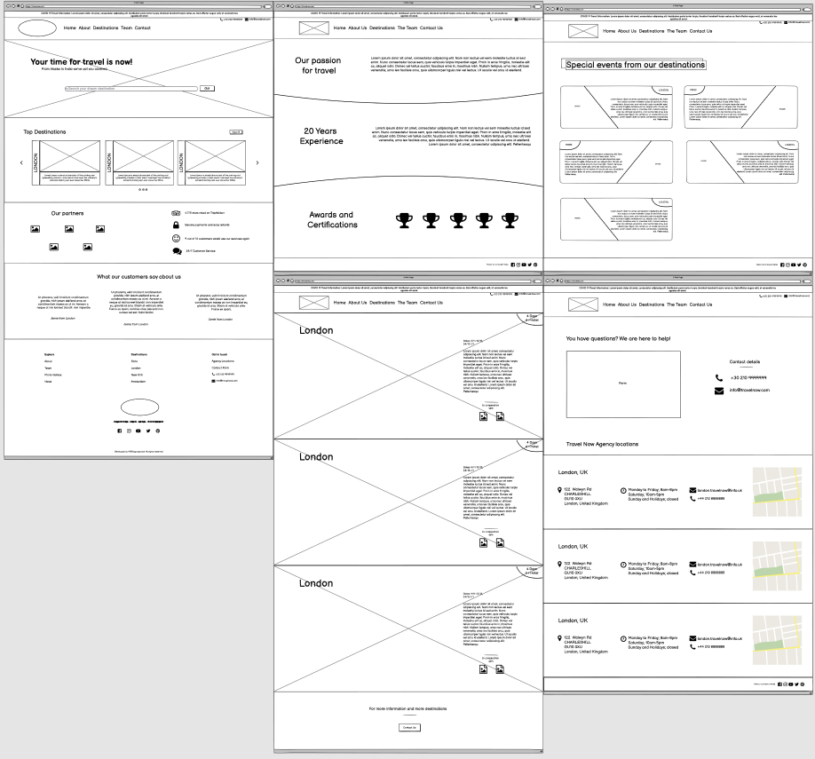

Στοιχεία που χρησιμοποιήθηκαν ως ιδέες απο άλλες ιστοσελίδες:

Από [www.thekitchenmagpie.com](http://www.thekitchenmagpie.com): (used in Destinations UI card)



Από [www.interrail.eu](http://www.interrail.eu): (Landing Page/Partners)



Από [www.travelcenter.uk](http://www.travelcenter.uk): (Destinations)

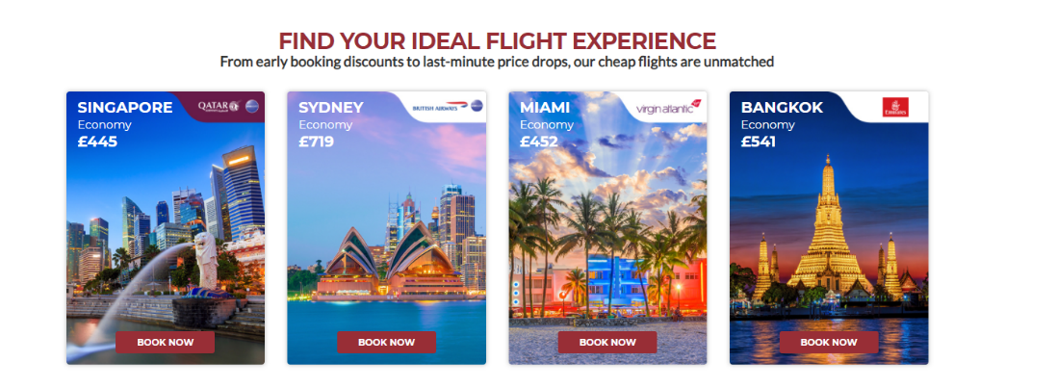

Από [www.travelcenter.uk](http://www.travelcenter.uk): (Covid message)



**4. Wireframes**

Τα συγκεκριμένα προσχέδια (wireframes) της ιστοσελίδας αφού κατασκευάστηκαν στο Balsamiq Wireframes, αναπτύχθηκαν και ολοκληρώθηκαν μέσω του Figma. Στη συνέχεια παρουσιάζονται ορισμένα screenshot από βασικά κομμάτια των εν λόγω wireframes. Για την ολοκληρωτική τους εικόνα συνίσταται η ανακατεύθυνση στον αντίστοιχο σύνδεσμο του figma.

**Header/Navigation Menu**



**Footer**



**Home Page**

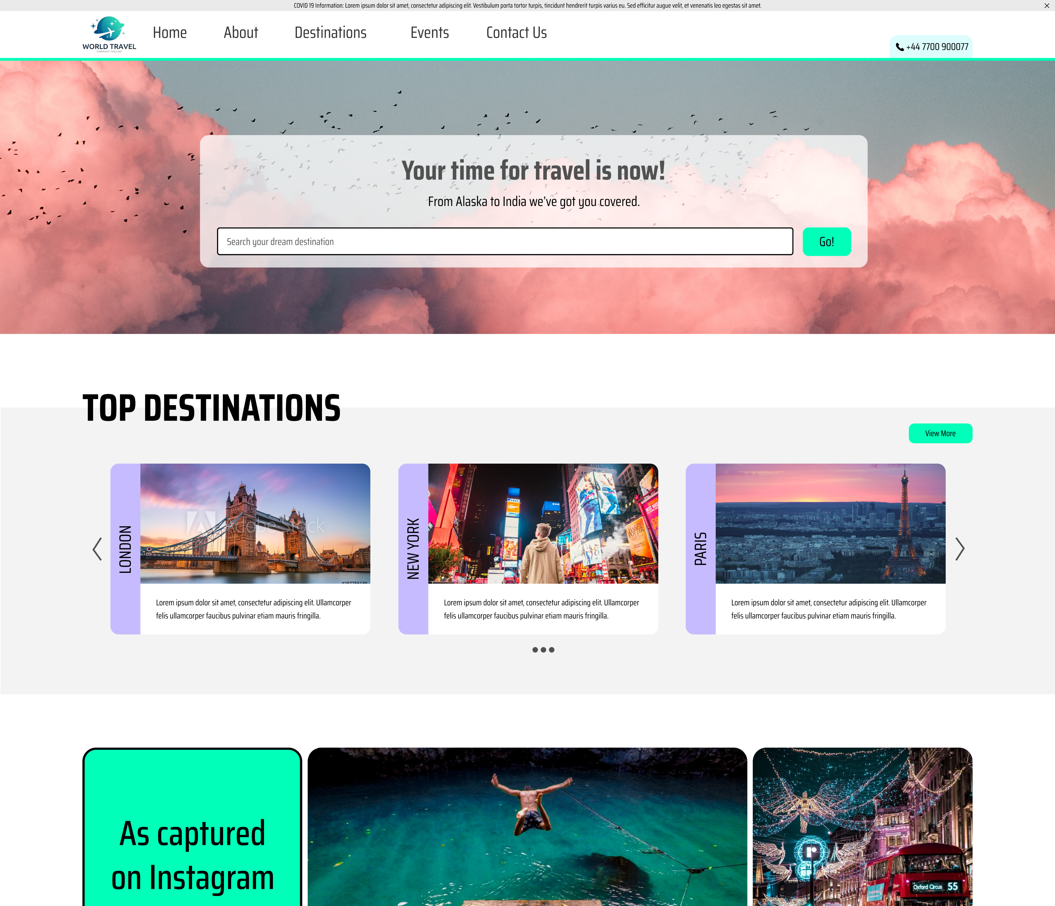

**About Page**

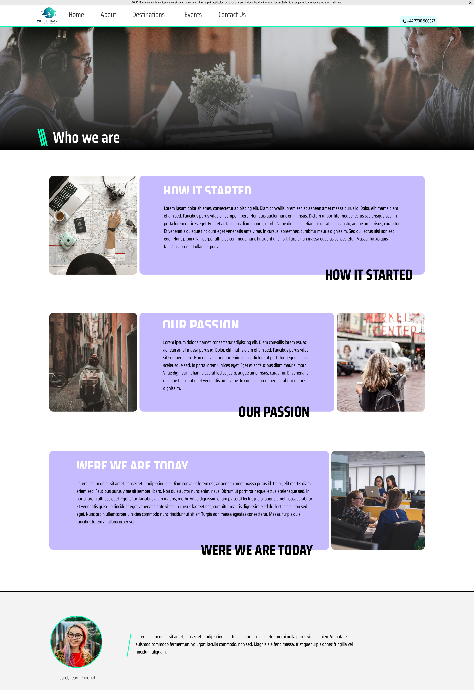

**Destinations Page**

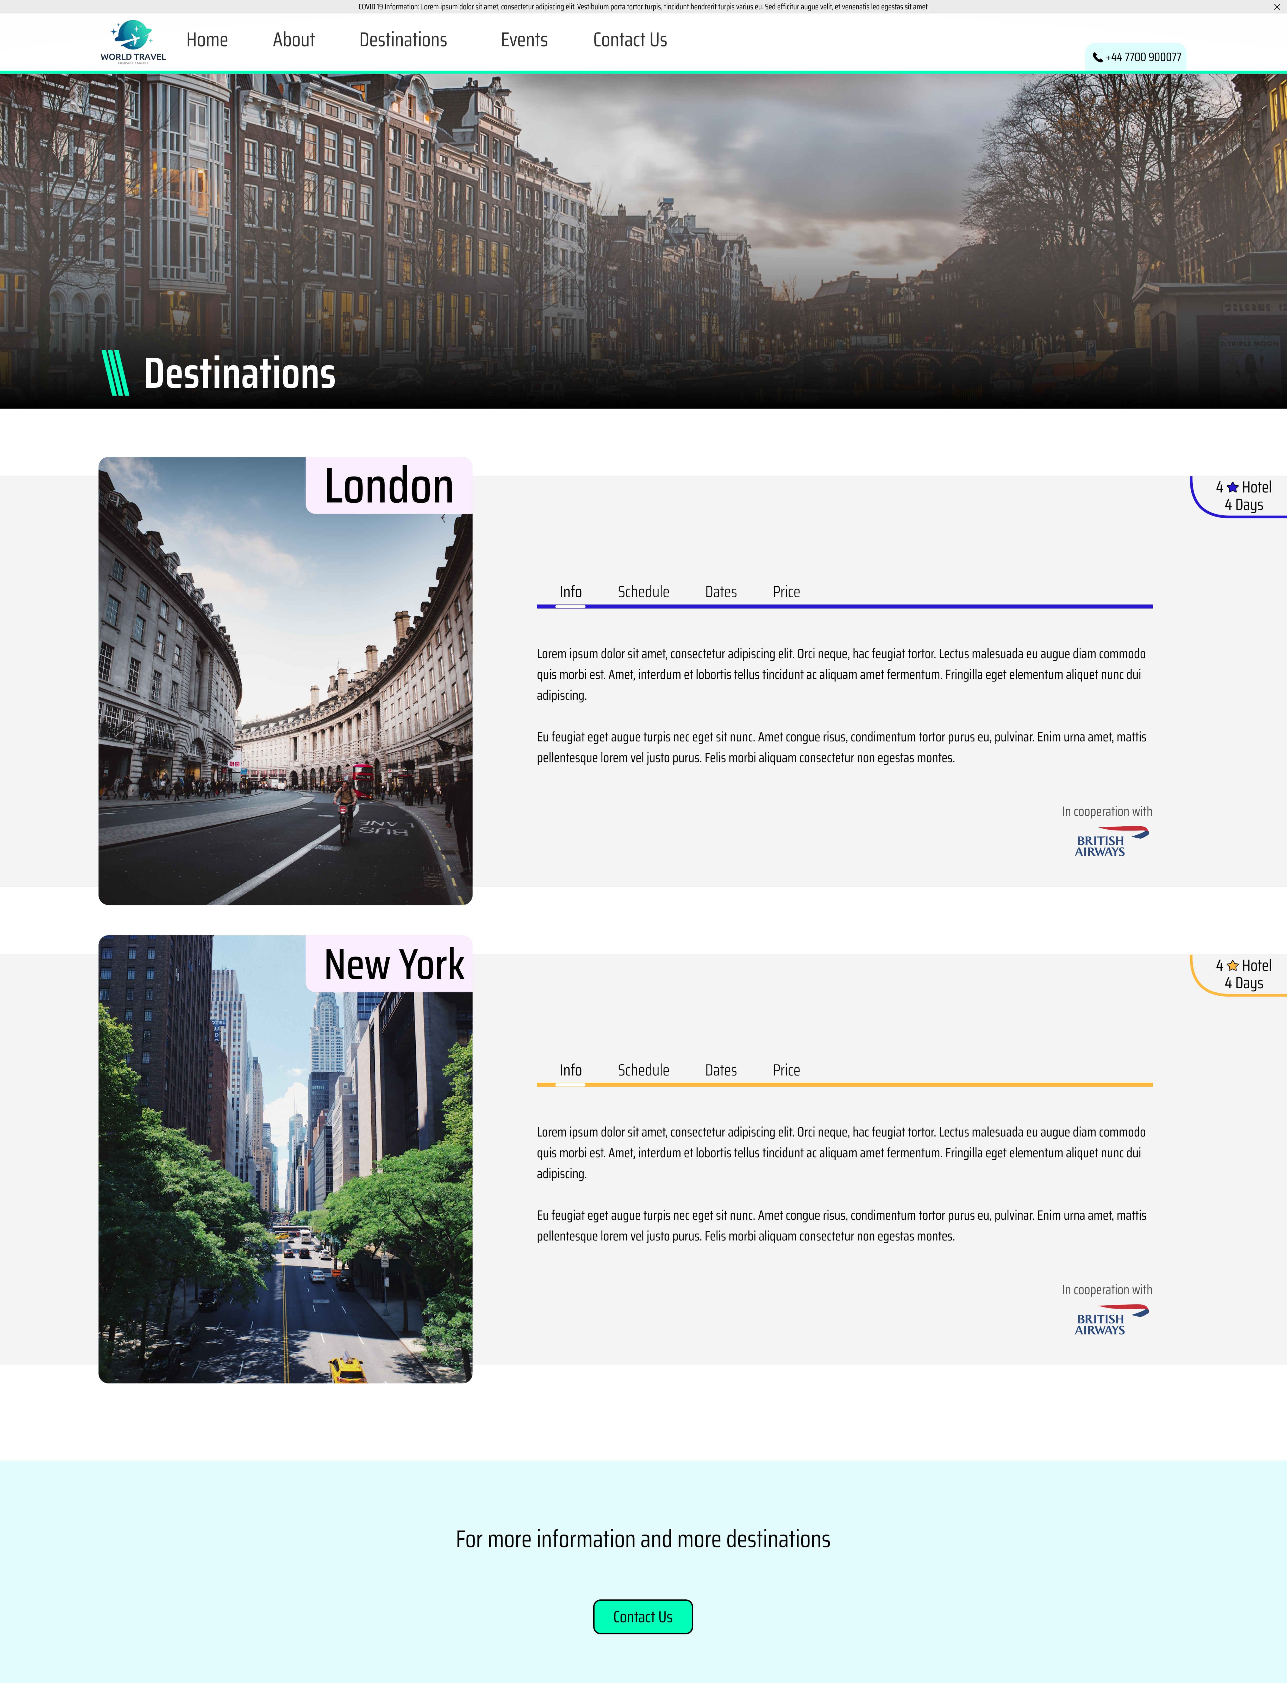

**Events Page**

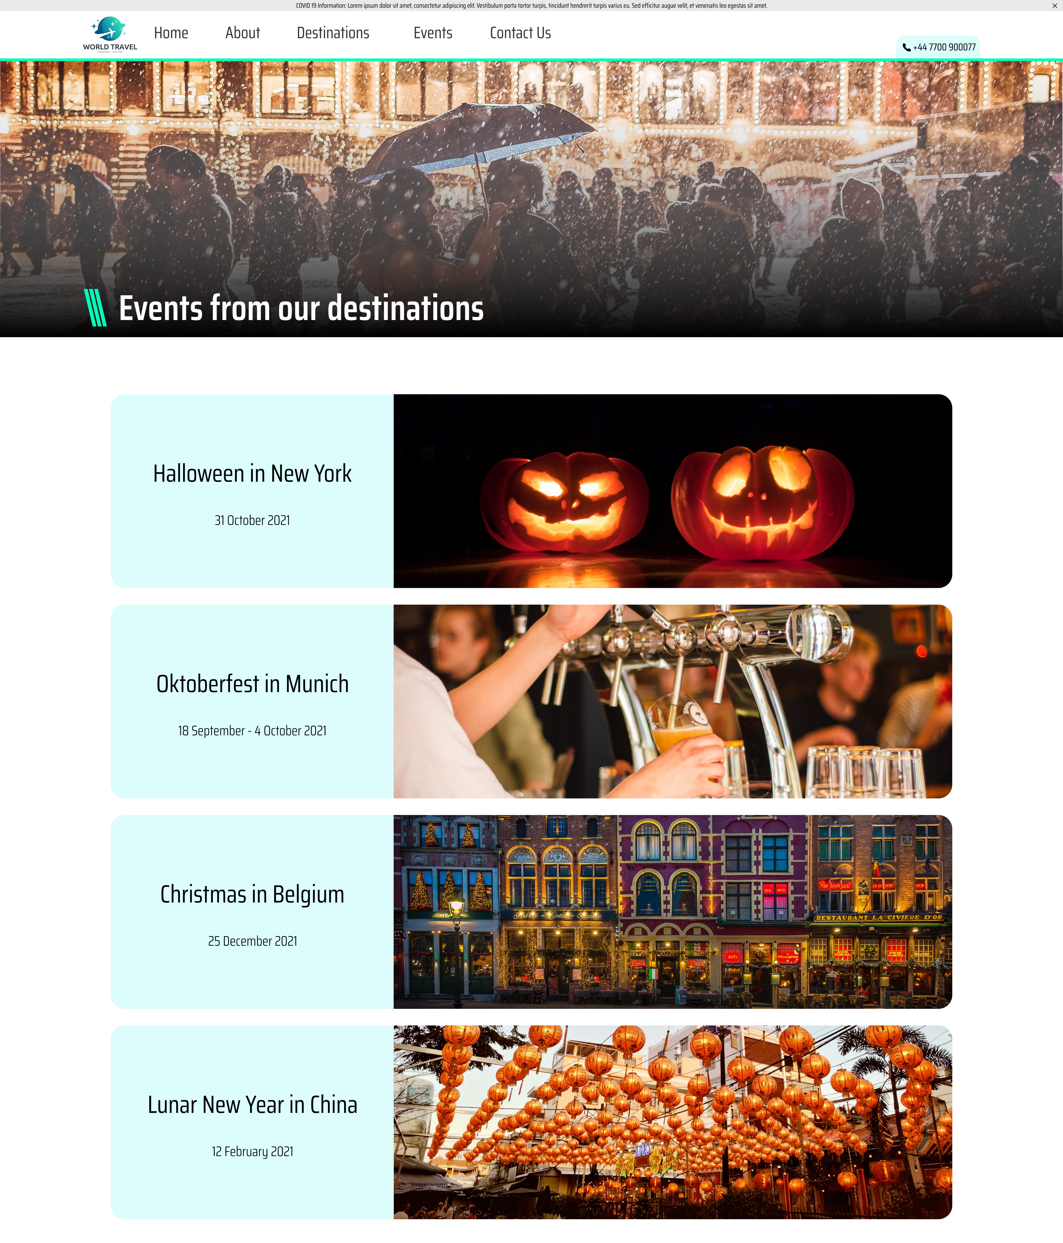

**Contact Us Page**

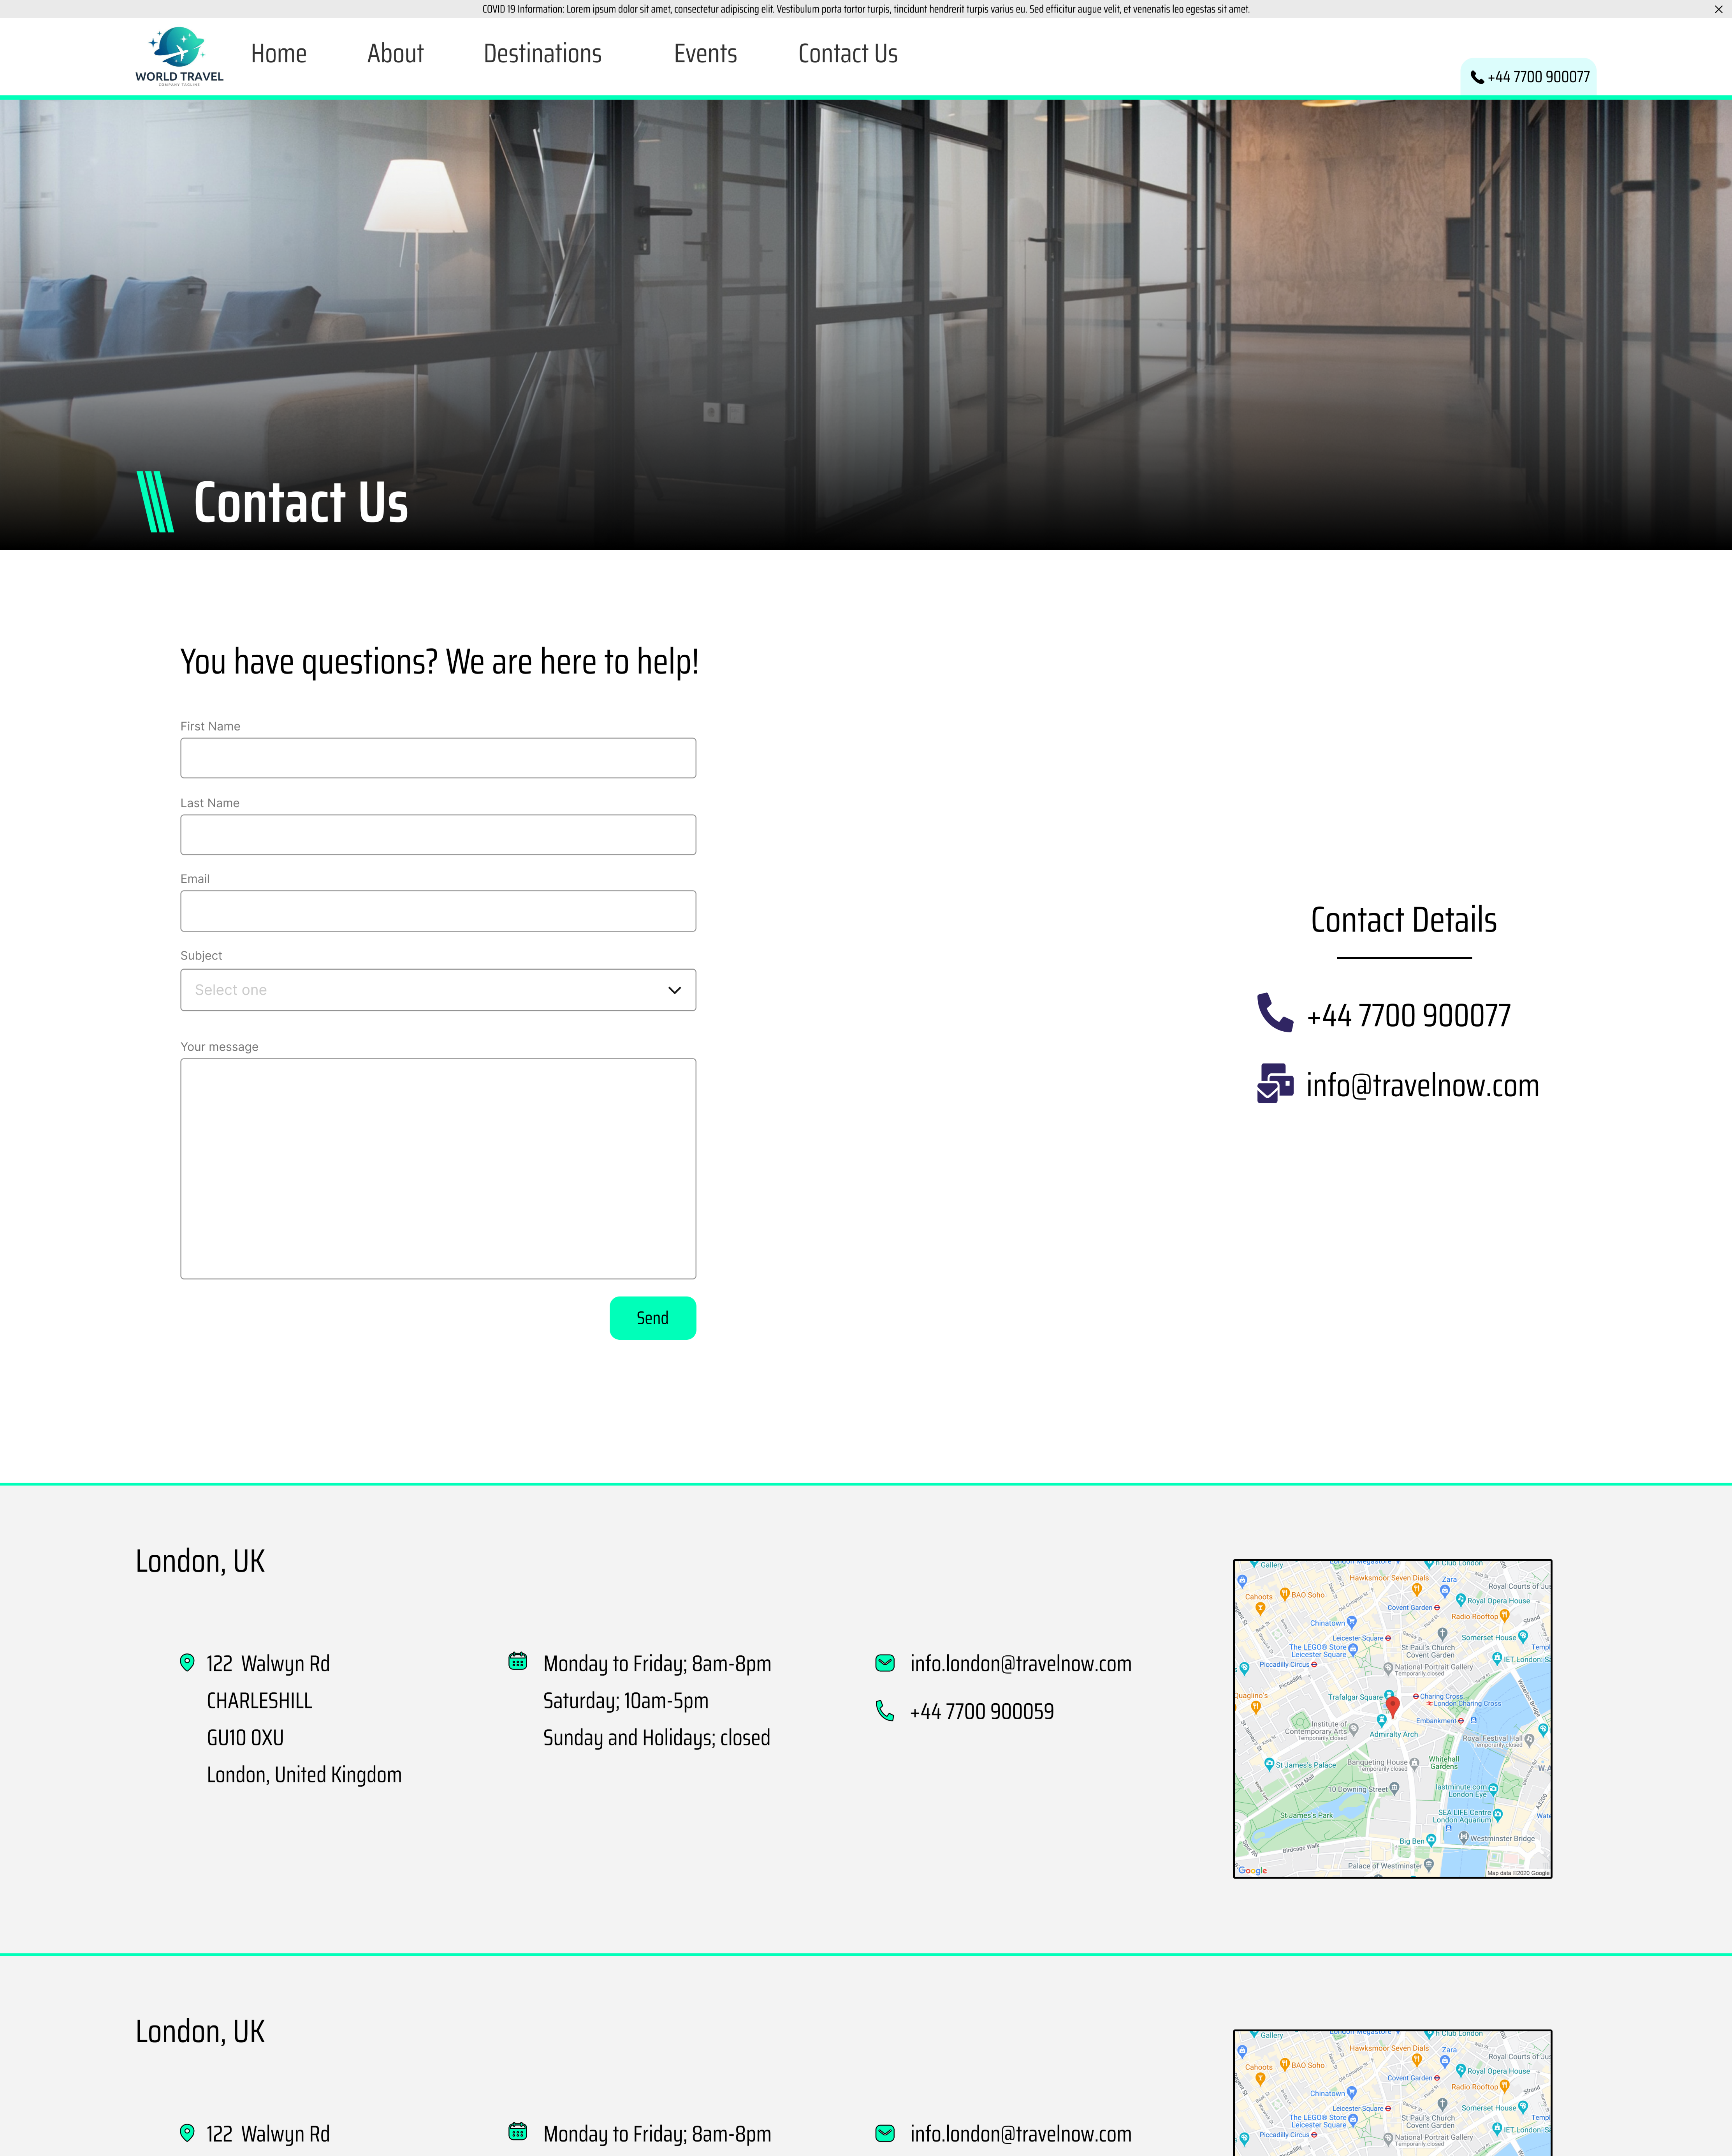

*Figma links:*

*File:* [*https://www.figma.com/file/wqatwzJcwiLvieRnPvp9Cj/Wireframe?node-id=0%3A1*](https://www.figma.com/file/wqatwzJcwiLvieRnPvp9Cj/Wireframe?node-id=0%3A1)

*Preview:* [*https://www.figma.com/proto/wqatwzJcwiLvieRnPvp9Cj/Wireframe?node-id=54%3A13&scaling=scale-down-width*](https://www.figma.com/proto/wqatwzJcwiLvieRnPvp9Cj/Wireframe?node-id=54%3A13&scaling=scale-down-width)

**5. Timeline**

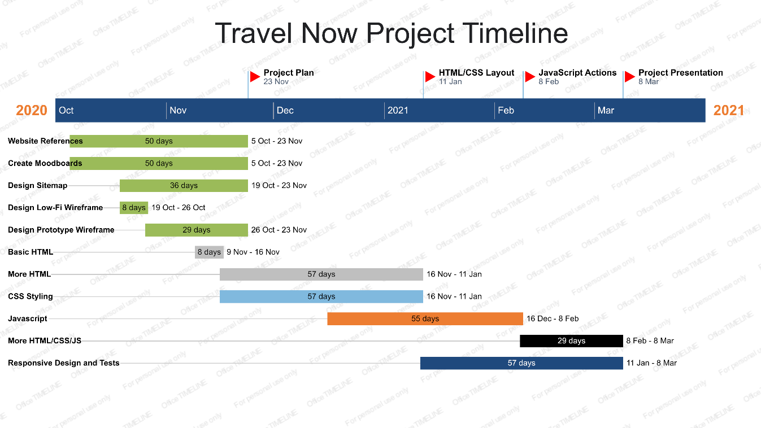

*Link:* [*https://online.officetimeline.com/shareable-link?token=5Mz3WQkufv1glLwEkJ3AMW4I6s4JaAAoJsd1aIZVt7ZgE%2fDa0G9lqg%2fkljJke2FFAR0uhYxlPBfYQcWmxYSwqrzclkUuxRoTOYgo2Juh%2bJYOhYBM6ey6KLVWUx0uCZHv*](https://online.officetimeline.com/shareable-link?token=5Mz3WQkufv1glLwEkJ3AMW4I6s4JaAAoJsd1aIZVt7ZgE%2fDa0G9lqg%2fkljJke2FFAR0uhYxlPBfYQcWmxYSwqrzclkUuxRoTOYgo2Juh%2bJYOhYBM6ey6KLVWUx0uCZHv)

**6. Παραπομπές / Βιβλιογραφία**

* O’Reilly (2018). *Learning Web Design.* O’Reilly Media Inc.
* Brian Wood. *Figma for UX Design.* Linked In Learning.
* [www.thekitchenmagpie.com](http://www.thekitchenmagpie.com)
* [www.interrail.eu](http://www.interrail.eu)
* [www.travelcenter.uk](http://www.travelcenter.uk)
* [www.youtube.com/c/Figmadesign](http://www.youtube.com/c/Figmadesign)

